COVID -19 ეპიდსიტუაცია საქართველოში
07.02.2021 09:00 სთ

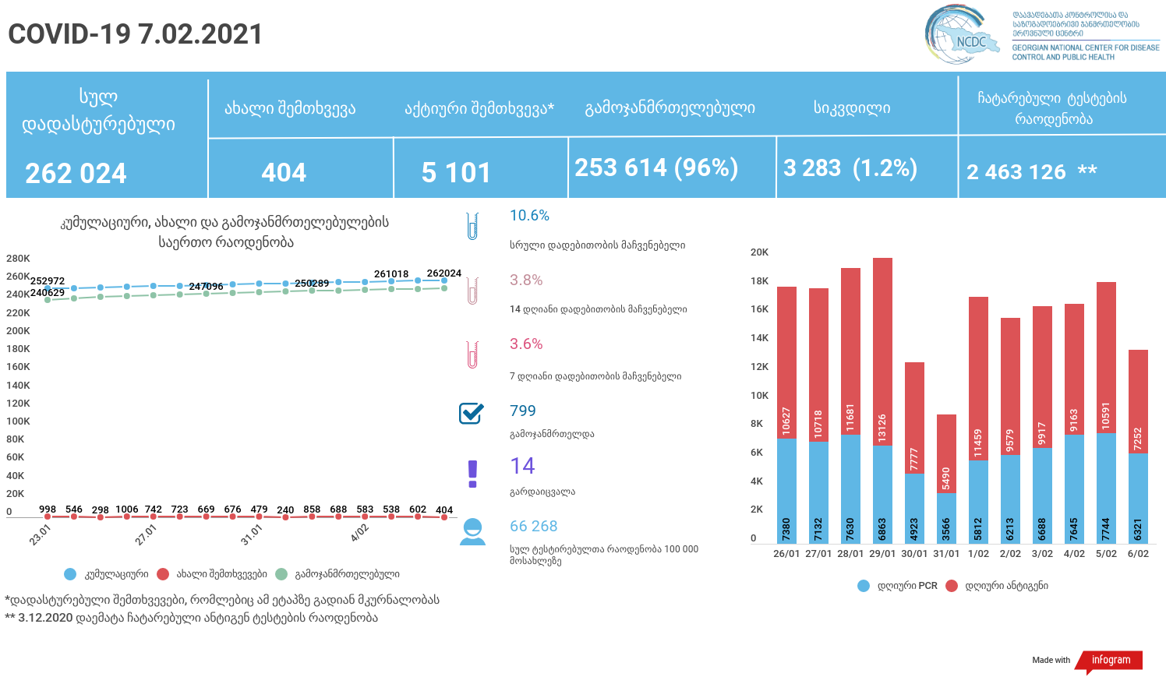

მსფლიო
- სულ 106,347,986 შემთხვევა, ახალი შემთხვევა 421 908
- სიკვდილი 2,320,576
- გამოჯანმრთელდა 77,983,197
- ვაქცინაცია - 123.54 მილიონი
ევროპა
- სულ 31,221,185 შემთხვევა
- სიკვდილი 734,096
საქართველო
- დადასტურებულია - 262 024 შემთხვევა
- ახალი დადასტურებულია - 404
- სიკვდილი- 14 სულ - 3 283
- ლეტალობის მაჩვენებელი - 1.2%
- გამოჯანმრთელდა - 799 სულ - 253 614 (96%)
- აქტიური შემთხვევა - 5 101
- სულ ჩატარებული ტესტების რაოდენობა -2 463 126 (PCR – 1 634 705 და ანტიგენი 828 421)
- დღიურად ჩატარებული ტესტების რაოდენობა : PCR – 6 321 და ანტიგენი - 7 252 სულ - 13 573
- სრული დადებითობის მაჩვენებელი - 10.6%
- 14 დღიანი დადებითობის მაჩვენებელი - 3.8 %
- 7 დღიანი დადებითობის მაჩვენებელი - 3.6 %
- PCR ტესტი 100 000 მოსახლეზე - 43 980
- ანტიგენ ტესტი 100 000 მოსახლეზე - 22 288
- სულ ტესტი 100 000 მოსახლეზე - 66 268

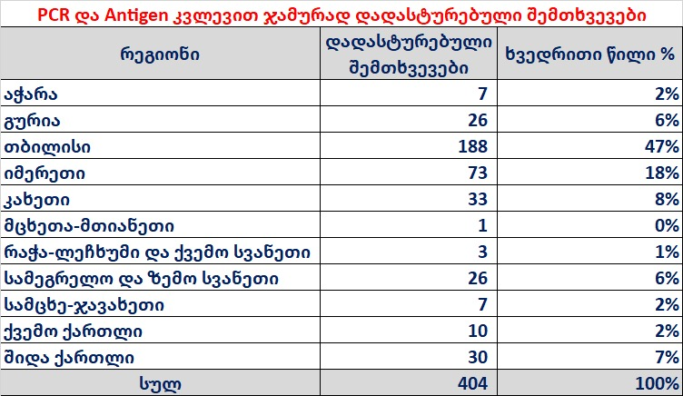

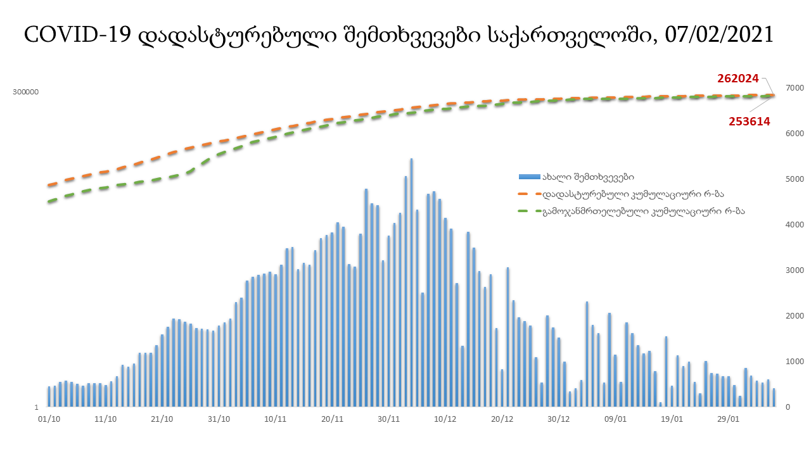

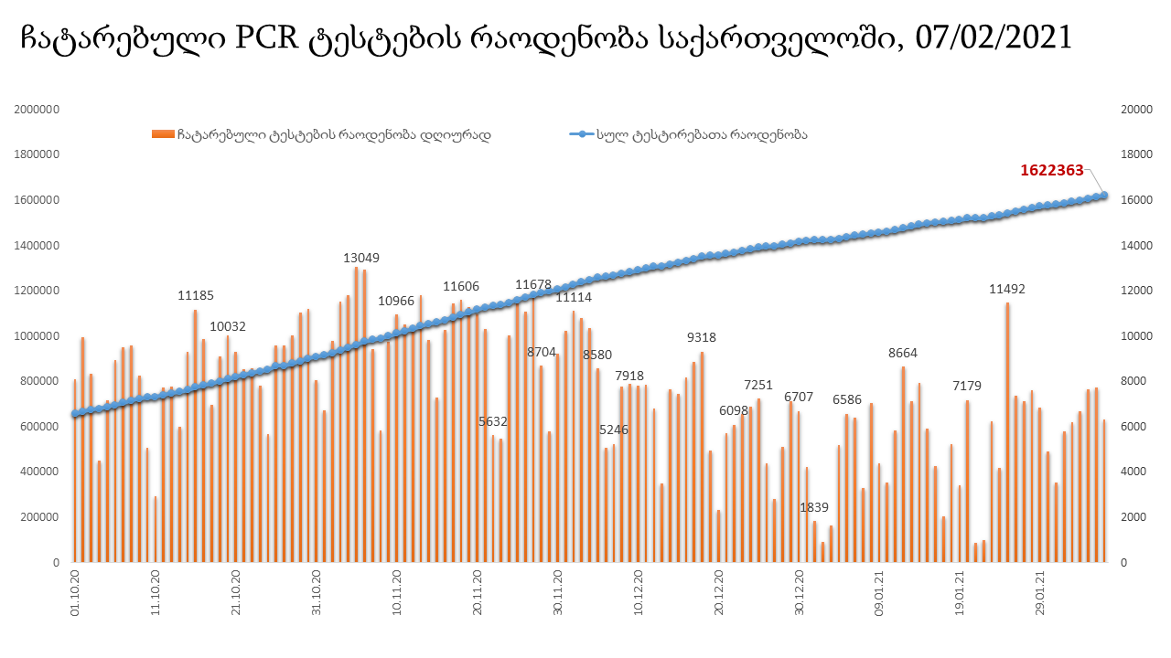

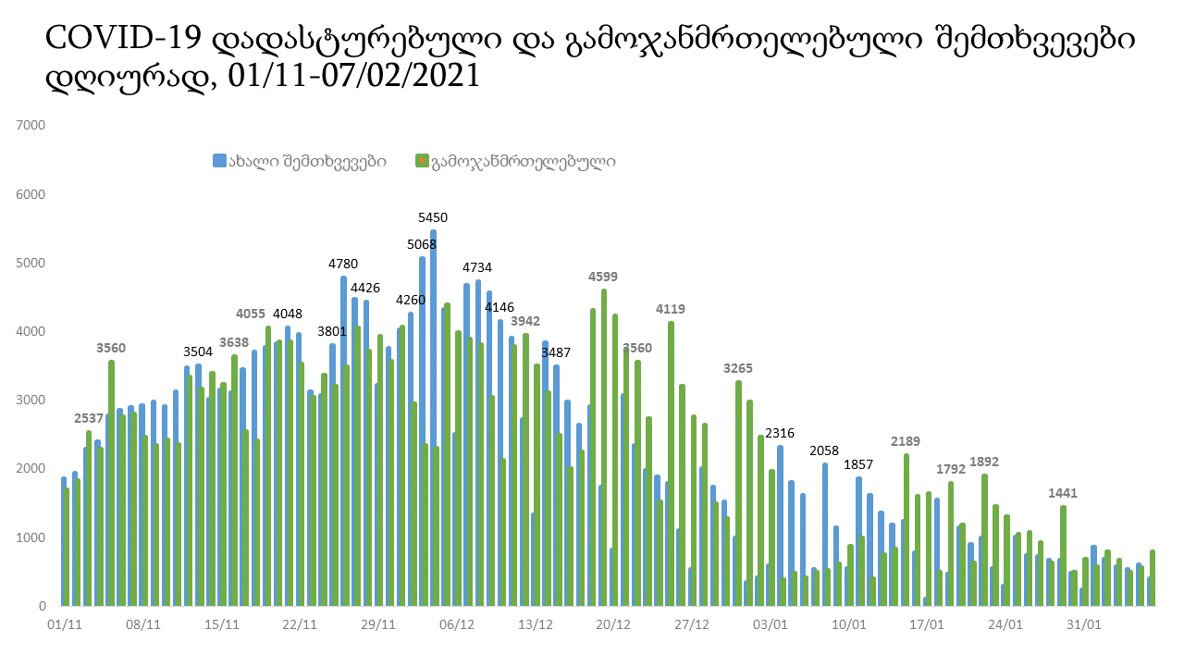

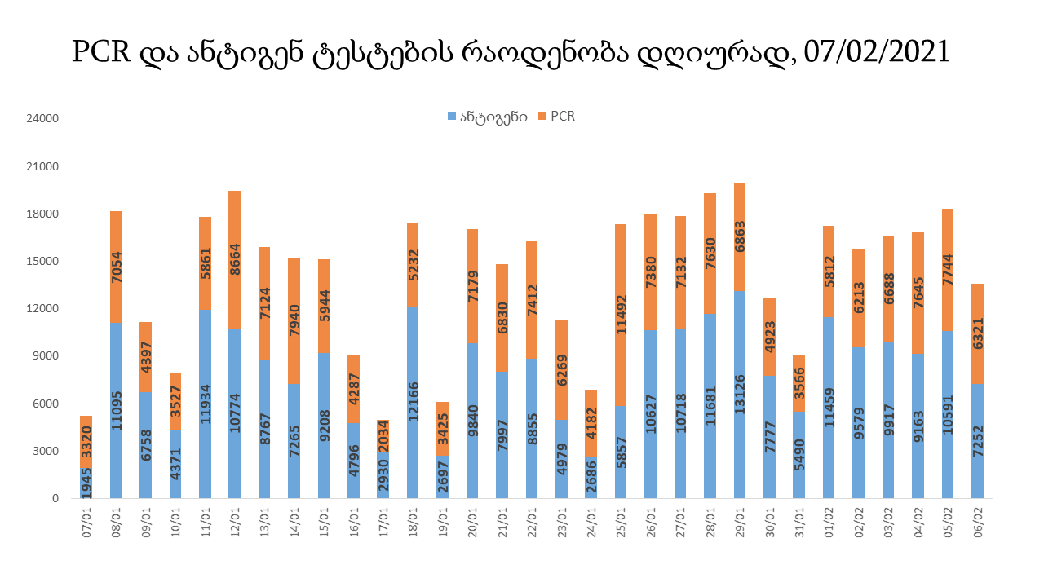

7 თებერვლის (09:00) მონაცემებით, სულ ჯამში დაფიქსირებულია 106,347,986 შემთხვევა (421 908 ახალი შემთხვევა), მსოფლიო მასშტაბით 217 ქვეყანაში, აქედან:
გამოჯანმრთელდა 77,983,197 დაფიქსირდა სიკვდილის 2,320,576 შემთხვევაში
საქართველოს სამეზობლო ქვეყნების, ევროპასა და მსოფლიოში ყველაზე დასენიანებული ქვეყნების მონაცემები, 06/02/2021
(წყარო:-https://www.worldometers.info/coronavirus/) პირველი 100 ქვეყანა

ქვეყანა | სულ დადასტურებული შემთხვევები | სულ სიკვდილის შემთხვევები | ლეტალობის მაჩვენებელი
აშშ | 27,519,636 | 473,528 | 1.72
ინდოეთი | 10,827,170 | 155,028 | 1.43
ბრაზილია | 9,497,795 | 231,069 | 2.43
რუსეთი | 3,951,233 | 76,229 | 1.93
დიდი ბრიტანეთი | 3,929,835 | 112,092 | 2.85
საფრანგეთი | 3,317,333 | 78,794 | 2.38
ესპანეთი | 2,971,914 | 61,386 | 2.07
იტალია | 2,625,098 | 91,003 | 3.47
თურქეთი | 2,524,786 | 26,685 | 1.06
გერმანია | 2,284,999 | 61,998 | 2.71
კოლუმბია | 2,151,207 | 55,693 | 2.59
არგენტინა | 1,976,689 | 49,110 | 2.48
მექსიკა | 1,926,080 | 165,786 | 8.61
პოლონეთი | 1,545,530 | 38,994 | 2.52
სამხრეთ აფრიკა | 1,473,700 | 46,180 | 3.13
ირანი | 1,459,370 | 58,412 | 4.00
უკრაინა | 1,241,479 | 23,516 | 1.89
პერუ | 1,180,478 | 42,121 | 3.57
ინდონეზია | 1,147,010 | 31,393 | 2.74
ჩეხეთი | 1,030,112 | 17,129 | 1.66
ნიდერლანდები | 1,001,826 | 14,355 | 1.43
კანადა | 801,057 | 20,702 | 2.58
პორტუგალია | 761,906 | 13,954 | 1.83
ჩილე | 748,082 | 18,895 | 2.53
რუმინეთი | 743,343 | 18,809 | 2.53
ბელგია | 723,870 | 21,352 | 2.95
ისრაელი | 685,583 | 5,071 | 0.74
ერაყი | 627,416 | 13,111 | 2.09
შვედეთი | 588,062 | 12,115 | 2.06
პაკისტანი | 554,474 | 11,967 | 2.16
ბანგლადეში | 537,770 | 8,190 | 1.52
ფილიპინები | 535,521 | 11,110 | 2.07
შვეიცარია | 531,873 | 9,606 | 1.81
მაროკო | 474,966 | 8,381 | 1.76
ავსტრია | 422,522 | 7,994 | 1.89
სერბეთი | 406,352 | 4,112 | 1.01
იაპონია | 401,355 | 6,243 | 1.56
უნგრეთი | 375,125 | 13,026 | 3.47
საუდის არაბეთი | 369,961 | 6,397 | 1.73
ჟორდანია | 333,855 | 4,369 | 1.31
პანამა | 326,464 | 5,455 | 1.67
UAE | 323,402 | 914 | 0.28
ლიბანი | 317,836 | 3,562 | 1.12
ნეპალი | 271,806 | 2,035 | 0.75
სლოვაკეთი | 261,774 | 5,135 | 1.96
საქართველო | 261,620 | 3,269 | 1.25
ეკვადორი | 257,115 | 15,004 | 5.84
ბელორუსია | 256,959 | 1,773 | 0.69
მალაიზია | 238,721 | 857 | 0.36
ხორვატია | 235,126 | 5,144 | 2.19
აზერბაიჯანი | 231,022 | 3,156 | 1.37
ბოლივია | 227,128 | 10,753 | 4.73
ბულგარეთი | 223,552 | 9,311 | 4.17
დომინიკის რესპუბლიკა | 222,148 | 2,801 | 1.26
ტუნისი | 216,176 | 7,162 | 3.31
ირლანდია | 202,548 | 3,674 | 1.81
დანია | 201,186 | 2,215 | 1.10
კოსტა - რიკა | 196,438 | 2,672 | 1.36
ყაზახეთი | 193,966 | 2,540 | 1.31
ლიტვა | 186,278 | 2,927 | 1.57
სლოვენია | 173,201 | 3,612 | 2.09
ქუვეითი | 170,036 | 964 | 0.57
ეგვიპტე | 169,106 | 9,604 | 5.68
სომხეთი | 167,937 | 3,114 | 1.85
მოლდოვა | 164,243 | 3,530 | 2.15
საბერძნეთი | 163,213 | 5,951 | 3.65
გვატემალა | 162,937 | 5,854 | 3.59
პალესტინა | 162,029 | 1,870 | 1.15
ჰონდურასი | 153,905 | 3,710 | 2.41
კატარი | 153,690 | 250 | 0.16
ეთიოპია | 141,453 | 2,145 | 1.52
მიანმარის | 141,304 | 3,168 | 2.24
ნიგერია | 139,242 | 1,647 | 1.18
პარაგვაი | 137,603 | 2,807 | 2.04
ომანი | 135,041 | 1,532 | 1.13
ვენესუელა | 129,643 | 1,228 | 0.95
ბოსნია და ჰერცოგოვინა | 123,434 | 4,775 | 3.87
ლიბია | 122,894 | 1,936 | 1.58
ალჟირი | 108,629 | 2,909 | 2.68
ბაჰრეინი | 106,713 | 379 | 0.36
კენია | 101,690 | 1,776 | 1.75
ჩრდილოეთ მაკედონია | 94,599 | 2,916 | 3.08
ჩინეთი | 89,692 | 4,636 | 5.17
ყირგიზეთი | 84,992 | 1,423 | 1.67
ალბანეთი | 84,212 | 1,446 | 1.72
კორეა | 80,896 | 1,471 | 1.82
უზბეკეთი | 79,045 | 621 | 0.79
ლატვია | 71,320 | 1,327 | 1.86
განა | 70,046 | 449 | 0.64
შრი ლანკა | 68,576 | 351 | 0.51
მონტენეგრო | 64,739 | 836 | 1.29
ნორვეგია | 64,653 | 582 | 0.90
ზამბია | 61,427 | 839 | 1.37
სინგაპური | 59,675 | 29 | 0.05
სალვადორი | 56,237 | 1,673 | 2.97
ავღანეთი | 55,335 | 2,410 | 4.36
ლუქსემბურგი | 51,689 | 592 | 1.15
ესტონეთი | 47,512 | 456 | 0.96
ფინეთი | 47,262 | 688 | 1.46
ურუგვაი | 44,812 | 481 | 1.07

ევროპა

ქვეყანა | სულ დადასტურებული შემთხვევები | სულ სიკვდილის შემთხვევები | ლეტალობის მაჩვენებელი
რუსეთი | 3,951,233 | 76,229 | 1.93
დიდი ბრიტანეთი | 3,929,835 | 112,092 | 2.85
საფრანგეთი | 3,317,333 | 78,794 | 2.38
ესპანეთი | 2,971,914 | 61,386 | 2.07
იტალია | 2,625,098 | 91,003 | 3.47
გერმანია | 2,284,999 | 61,998 | 2.71
პოლონეთი | 1,545,530 | 38,994 | 2.52
უკრაინა | 1,241,479 | 23,516 | 1.89
ჩეხეთი | 1,030,112 | 17,129 | 1.66
ნიდერლანდები | 1,001,826 | 14,355 | 1.43
პორტუგალია | 761,906 | 13,954 | 1.83
რუმინეთი | 743,343 | 18,809 | 2.53
ბელგია | 723,870 | 21,352 | 2.95
შვედეთი | 588,062 | 12,115 | 2.06
შვეიცარია | 531,873 | 9,606 | 1.81
ავსტრია | 422,522 | 7,994 | 1.89
სერბეთი | 406,352 | 4,112 | 1.01
უნგრეთი | 375,125 | 13,026 | 3.47
სლოვაკეთი | 261,774 | 5,135 | 1.96
ბელორუსია | 256,959 | 1,773 | 0.69
ხორვატია | 235,126 | 5,144 | 2.19
ბულგარეთი | 223,552 | 9,311 | 4.17
ირლანდია | 202,548 | 3,674 | 1.81
დანია | 201,186 | 2,215 | 1.10
ლიტვა | 186,278 | 2,927 | 1.57
სლოვენია | 173,201 | 3,612 | 2.09
მოლდოვა | 164,243 | 3,530 | 2.15
საბერძნეთი | 163,213 | 5,951 | 3.65
ბოსნია და ჰერცოგოვინა | 123,434 | 4,775 | 3.87
ჩრდილოეთ მაკედონია | 94,599 | 2,916 | 3.08
ალბანეთი | 84,212 | 1,446 | 1.72
ლატვია | 71,320 | 1,327 | 1.86
მონტენეგრო | 64,739 | 836 | 1.29
ნორვეგია | 64,653 | 582 | 0.90
ლუქსემბურგი | 51,689 | 592 | 1.15
ესტონეთი | 47,512 | 456 | 0.96
ფინეთი | 47,262 | 688 | 1.46
მალტა | 18,576 | 279 | 1.50
ანდორა | 10,206 | 105 | 1.03
ისლანდია | 6,021 | 29 | 0.48
გიბრალტარი | 4,177 | 80 | 1.92
არხის კუნძულები | 3,885 | 83 | 2.14
სან მარინო | 3,127 | 69 | 2.21
ლიხტენშტეინი | 2,518 | 52 | 2.07
მონაკო | 1,647 | 19 | 1.15
ფაეროსის კუნძულები | 655 | 1 | 0.15
კუნძული მანი | 434 | 25 | 5.76
Ქალაქი ვატიკანი | 27 |  | 0.00

